**新 书 推 荐**

**中文书名：《小旅行箱的旅途》**

**英文书名：LITTLE SUITCASE TRAVEL**

**作 者：Marina Aromshtam**

**出 版 社：Vremya**

**代理公司：Thomas Wiedling literary agency / ANA**

**页 数：35页**

**出版时间：2019年**

**代理地区：中国大陆、台湾**

**审读资料：电子稿**

**类 型：儿童绘本**

**内容简介：**

从前，有一个旅行箱家庭：一个旅行箱爸爸，一个旅行箱妈妈和他们的儿子，一个小旅行箱。但也许你只知道随身行李箱——那些和主人手牵手到处走的？

然而，也存在着与之完全不同的独立行李箱。他们过着完全独立的生活，这样的行李箱最主要的用途就是旅行。当小行李箱踏上了他的第一次旅程，遇到了许多奇怪的事情，且不得不面对真正的危险。不过，这让他感觉自己过着真正行李箱的生活，还有什么比这更好的呢？

**作者简介：**

**玛丽娜·阿罗姆斯坦（Marina Aromshtam）**1960年出生于莫斯科。她在学校任职教师近20年。她还投身于教育新闻学12年。在过去的十年里，她一直致力于解决儿童的阅读问题，并支持年轻读者们。她负责管理几所针对学龄前儿童和孤儿的教育机构。

**内文插图：**

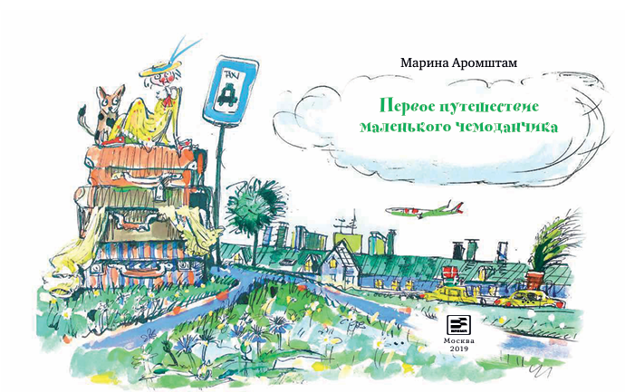

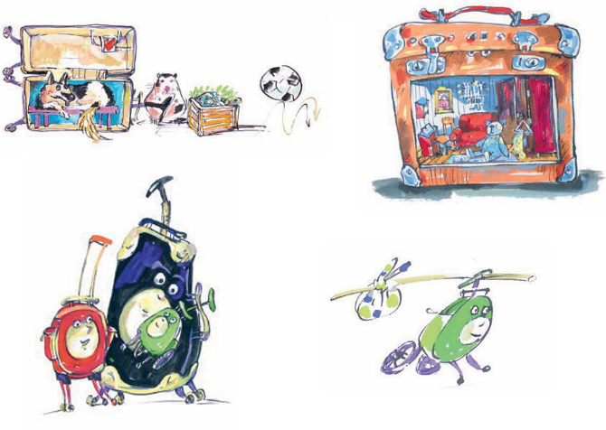

**感谢您的阅读！**

**请将反馈信息发至：版权负责人**

Email：[Rights@nurnberg.com.cn](mailto:Rights@nurnberg.com.cn)

安德鲁·纳伯格联合国际有限公司北京代表处

北京市海淀区中关村大街[在地图中查看](javascript:;)甲59号中国人民大学文化大厦1705室, 邮编：100872

电话：010-82504106,   传真：010-82504200

公司网址：[http://www.nurnberg.com.cn](http://www.nurnberg.com.cn/)

书目下载：<http://www.nurnberg.com.cn/booklist_zh/list.aspx>

书讯浏览：<http://www.nurnberg.com.cn/book/book.aspx>

视频推荐：<http://www.nurnberg.com.cn/video/video.aspx>

豆瓣小站：<http://site.douban.com/110577/>

新浪微博：[安德鲁纳伯格公司的微博_微博 (weibo.com)](https://weibo.com/1877653117/profile?topnav=1&wvr=6)

微信订阅号：ANABJ2002